Medicine Hospital Information System

Baracsi Kinga

Böröcz Evelin Tilda

Nagygéci Noémi

2022.

Szeged Vasvári Pál Technikum

Tartalom

Bevezetés 4

Asztali alkalmazás 5

Tervezési folyamat 5

Bejelentkezés 5

Alkalmazás kinézete 5

Alkalmazott programok, nyelvek 6

MVVM 6

Fejlesztési folyamat 6

Mapparendszer 10

Gombok 11

Fontosabb metódusok 14

Mobil alkalmazás 16

Tervezési folyamat 16

Kezdőlap 16

Bejelentkezés 16

Menü 17

Orvosok keresése 17

Alkalmazott programok, nyelvek 18

Fejlesztési folyamat 18

Webes alkalmazás 25

Tervezési folyamat 25

Kezdőoldal 25

Menü 25

Személyes adatok megtekintése 26

Gyógyszerek megtekintése 26

Gyógyszerek hozzáadása 26

Orvosok keresése 27

Alkalmazott programok, nyelvek 27

Fejlesztési folyamat 27

Web API 33

Tervezési folyamat 33

Alkalmazott programok, nyelvek 33

Fejlesztési folyamat 33

Adatbázis 37

Egyedek 37

Tulajdonságok 37

Egyedek és tulajdonságaik (adattípusok) 37

GitHub 40

Csapatmunka 40

Bevezetés:

MHIS (=Medicine Hospital Information System) egy kórházi információs rendszer, amely lehetőséget nyújt a szakorvosoknak, illetve a háziorvosoknak betegek adatainak nyilvántartására a betegek leleteinek, diagnózisainak, gyógyszereinek felírására, beállítására, valamint a kezelési, ápolási javallatainak megtekintéseire, írásaira. Ezen kívül a páciens számára lehetővé teszi saját leleteinek megtekintését webes felületen.

Jelenleg a MedSol szoftverrendszert használják leginkább, ami egy kórházi információs rendszer, amely lehetőséget nyújt a szakorvosoknak, illetve a háziorvosoknak az orvosi asszisztensek segítségével betegek adatainak nyilvántartására a betegek leleteinek, diagnózisainak, anamnéziseinek, gyógyszereinek felírására, beállítására, valamint a kezelési, ápolási javallatainak megtekintéseire, írásaira. De a betegek a leleteket csak az asszisztenstől (háziorvos esetén) tudják kikérni a leleteket. Ezeket a leleteket könnyen elveszíthetik vagy megsérülhetnek, elázik vagy elszakad, így a

A mi rendszerünk legfontosabb jellemzője, az, hogy felhasználó-barát: könnyen átlátható egyaránt a szakkifejezéseket ismerő felhasználóknak számára és a laikus felhasználóknak, azaz a páciensek részére is. Ezen kívül modern technika az egységességért az egészségügyben: a háziorvosoknak a szakorvosoknak, ápolóknak egy csapat munkát kell végezni a beteg felépülése érdekében. A mi szoftverünk ezt az irányt támogatja.

Asztali alkalmazás:

Az asztali alkalmazásunk orvosok, illetve egészségügyben dolgozók számára készült. Az alkalmazásban az orvosnak lehetősége van új páciensek, orvosok, gyógyszerek, betegségek, leletek felvételére, törlésére, illetve adataiknak módosítására.

Tervezési folyamat:

Az alkalmazás kinézetének tervét készítettük el, az elemek elhelyezkedését, illetve az alap fukciókat terveztük meg.

Bejelentkezés:

A bejelentkezés során az orvos a kapott azonosítójával és a hozzá tartozó jelszóval tud bejelentkezni.

Alkalmazás kinézete:

Az alkalmazás felső sarkában a logó helyezkedik el mellette pedig az alkalmazás neve. Bal oldalon található a menü.

Alkalmazott programok, nyelvek:

Az asztali alkalmazásunk fejlesztéséhez a Visual Studio 2019 szoftvert alkalmaztuk, amely ideális fejlesztőkörnyezetet biztosított számunkra. A kódot C# nyelven írtuk és a felhasználói felülethez a WPF keretrendszert használtuk. A WPF egy asztali alkalmazások grafikus felhasználói felületének .NET alapokon történő kialakítására szolgáló alkalmazásprogramozási felület. A projektünk az MVVM programozás alapelvei alapján készült.

MVVM:

Modell (Model): itt találjuk az alkalmazásunk "logikáját".

Nézet (View): itt találjuk a (grafikus) felületünk vezérlőit.

Nézetmodell (ViewModel): itt követjük nyomon a modellben lévő változásokat.

Fejlesztési folyamat:

1. Visual Studio 2019 segítségével létrehoztunk egy üres WPF alkalmazást.

1. Elkészítettük az alkalmazás kezdőoldalát a tervek alapján, azaz a MainWindow.xaml fájlt.

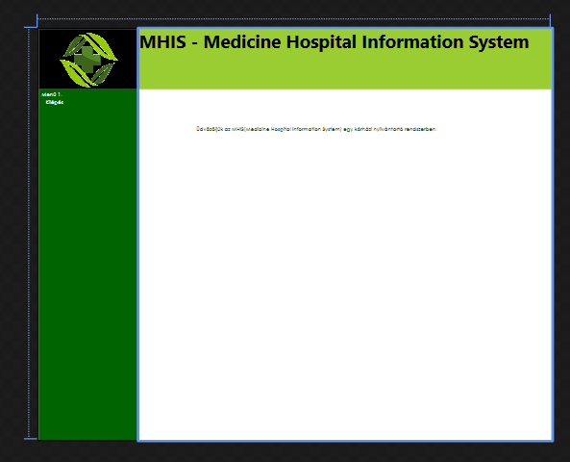

1. Elkészítettük a teszt projektet.

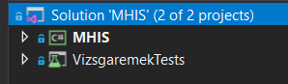

1. A következő lépésben az első menüpontot készítettük el, amelyen a szoftver adatait lehet megtekinteni, illetve egy gomb segítségével a fejlesztők nevét is lehet kérdezni. A visszalépés ikon a jobb felső sarokban a kezdőoldalra visz vissza, a kilépés menüpont pedig bezárja a programot.

1. Lehetőséget adunk az adatbázis helyének kiválasztására.

1. Az adatokat egy táblázatban jelenítjük meg minden osztály esetén.

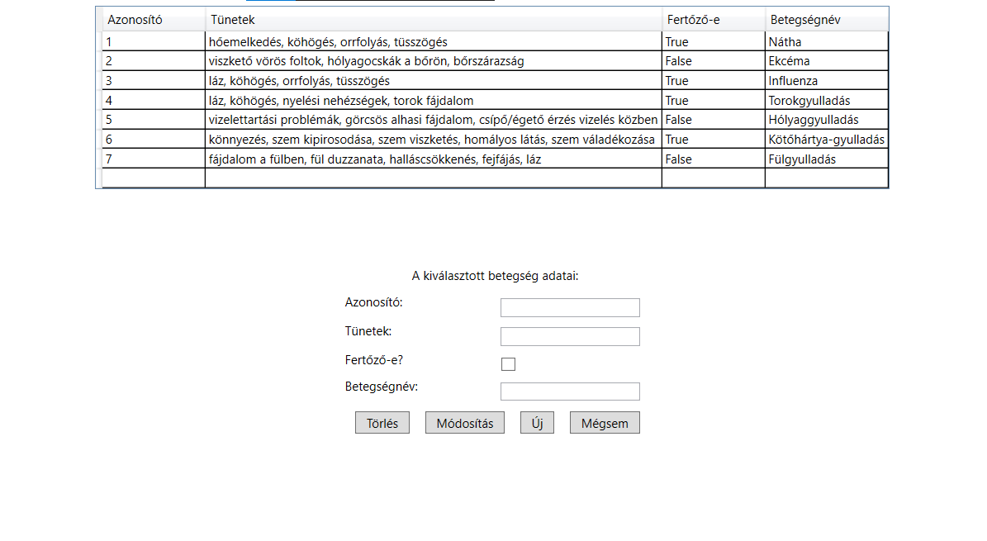

1. A kiválasztott rekord esetén megjelennek az adatok a megfelelő helyen.

1. A helyes formátumok miatt validációt is készítettünk a szükséges helyekre. Helyes formátum esetén a piros üzenet eltűnik.

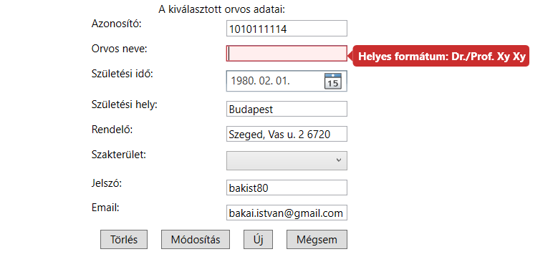

1. Az alkalmazást összekötjük a helyi adatbázissal.

1. A program a bejelentkezéssel kezd, az orvost vagy az adminisztrátort a megfelelő azonosító és jelszó megadása után automatikusan tovább irányítja az alkalmazás kezdőoldalára. Nem létező azonosító vagy hibás jelszó esetén hibaüzenetet küld.

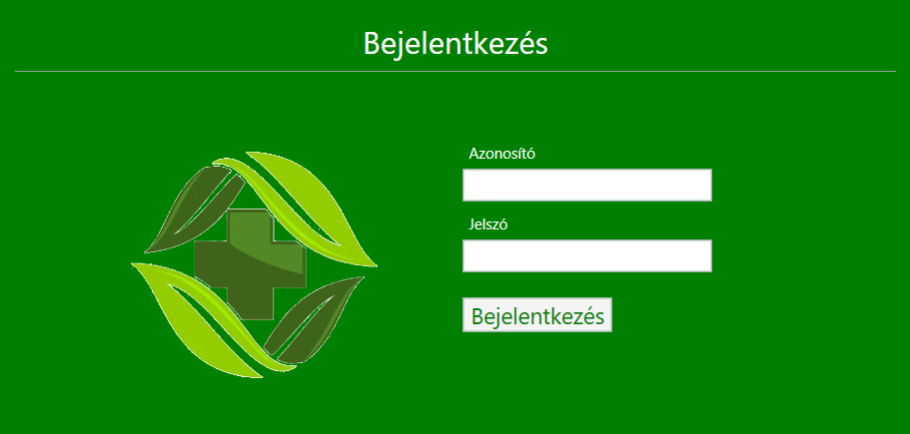

Mapparendszer:

Mapparendszerünket igyekeztünk minél átláthatóbbra csinálni. Minden mappának egyértelmű nevet adtunk, adott mappában csak olyan fájlok vannak, amelyek a mappa nevének megfelelő funkciókat látnak el, így minden fájl könnyen megtalálható.

Gombok:

1. Kilépés gomb: amennyiben a felhasználó rákattint a program automatikusan bezárul.

1. Menü navigáció: a felhasználó által kiválasztott oldalt nyitja meg.

1. Módosítás gomb: a kiválasztott elem adatainak módosításáért felel, különböző adatbázis források esetén máshogy viselkedik.

1. Törlés gomb: kiválasztott adat törléséért felel, különböző adatbázis források esetén máshogy viselkedik.

1. Beillesztés gomb: új rekordot hoz létre, különböző adatbázis források esetén máshogy viselkedik.

Fontosabb metódusok:

1. MakeTestData(): ez a metódus felelt azért, hogy helyi adatbázis kapcsolat nélkül is tesztelhessük az alkalmazásunk, ehhez szükséges volt egy Model osztály amely a osztályok adatainak felépítését tárolja, ez a metódus a Repository rétegben készült el.

1. Update(): az adatok frissítéséért felel, ha hozzáadunk egy új rekordot, vagy törlünk, akkor ez a metódus frissíti az addig megjelenített adatokat, a metódus a Repository rétegben található.

1. Navigáció: azért felel, hogy a megfelelő oldalt nyissa meg a felhasználó számára.

*Szerző: Nagygéci Noémi*

Mobil alkalmazás:

Az mobil alkalmazásunk páciensek, hétköznapi emberek számára készült. Az alkalmazásban a felhasználónak lehetősége van az adatbázisban tárolt orvosok nevét, irodáját, illetve elérhetőségét megtekinteni.

Tervezési folyamat:

Az alkalmazás kinézetének tervét készítettük el, az elemek elhelyezkedését, illetve az alap fukciókat terveztük meg.

Kezdőlap:

A kezdőlapon középen megjelenik az applikáció logója, alatta pedig animációként a program rövidített és teljes neve.

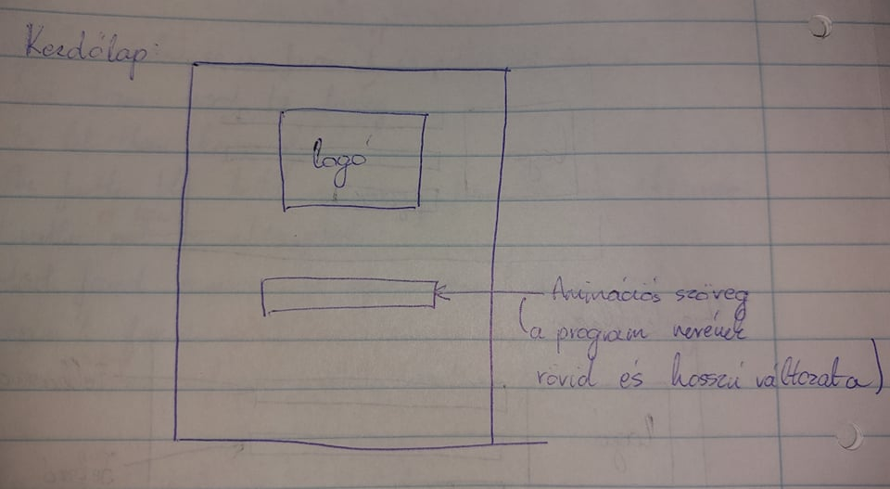

Bejelentkezés:

A bejelentkezés során a felhasználó a megfelelő felhasználónév-jelszó kombinációjával tud bejelentkezni.

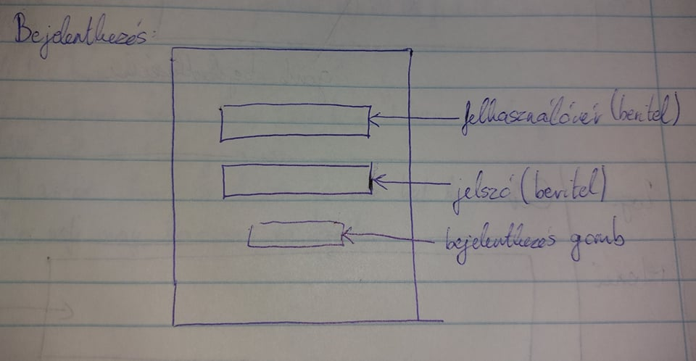

Menü:

Orvosok keresése:

A felhasználó megtekintheti az adatbázisban tárolt orvosok nevét, rendelőjének címét és e-mailcímét.

Alkalmazott programok, nyelvek:

Mobilalkalmazásunkat Android Studio segítségével készítettük, Java nyelven. Az Android Studio egy integrált fejlesztőkörnyezet Android alkalmazások fejlesztéséhez.

Fejlesztési folyamat:

1. Létrehoztunk egy Empty Activity-t Android Studio-ban.

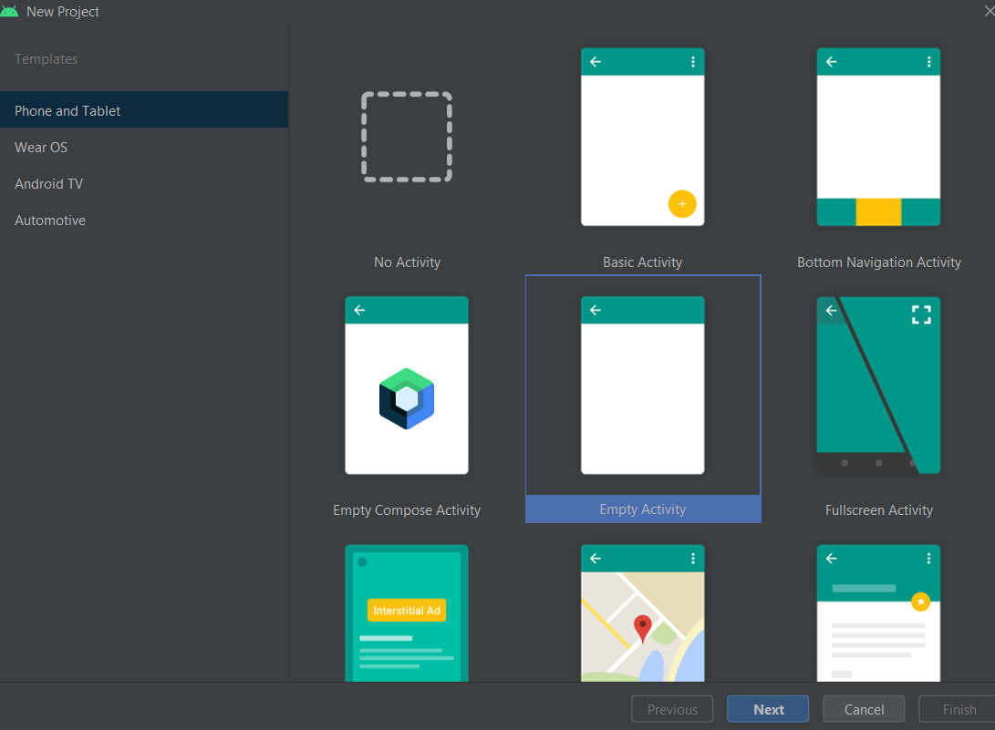

1. A main_activity.xml kapott egy színátmetes hátteret, amelyet egy külön drawable fájlban kellett létrehozni és háttérképnek beállítani. Az oldal közepére beillesztettük a logót.



1. Egy új array.xml fájlban létrehoztuk az animációhoz szükséges szövegeket.

1. FaidingTextView létrehozása az animáció megjelenítéséhez.

1. Kattintás után megjelenik a bejelentkezés oldala.

1. Bejelentkezés oldal elkészítése a tervek alapján.

1. A bejelentkezés lebonyolításáért egy PHP fájl felel, ami kapcsolódik az adatbázishoz és csak a megfelelő felhasználónév-jelszó kombinációval engedi a felhasználót az alkalmazásba.

1. Menü és elemeinek létrehozása.

1. Menü navigációjának elkészítése.

1. Az oldalak feltöltése a megfelelő tartalommal, az orvosok kereséséhez szintén egy PHP fájlt készítettünk. A fájl az adatbázistól kapott információkat átalakítja egy JSON objektummá.

1. Az orvosok adatainak megjelenítése egy-egy külön ListView-ban.

Szerző: Böröcz Evelin Tilda, Nagygéci Noémi

Webes alkalmazás:

A webes alkalmazás a páciensek számára bejelentkezés után lehetőséget nyújt vizsgálatainak, személyes adatainak megtekintésére, gyógyszereinek megtekintésére, feltöltésére, törlésére, illetve orvosok adatainak megtekintésére.

Tervezési folyamat:

Kezdőoldal:

A kezdőoldalon a felhasználó be tud jelentkezni saját fiókjába.

Menü:

A bejelentkezés után egy menü jelenik meg ahol a funkciók nevei egymás alatt jelennek meg.

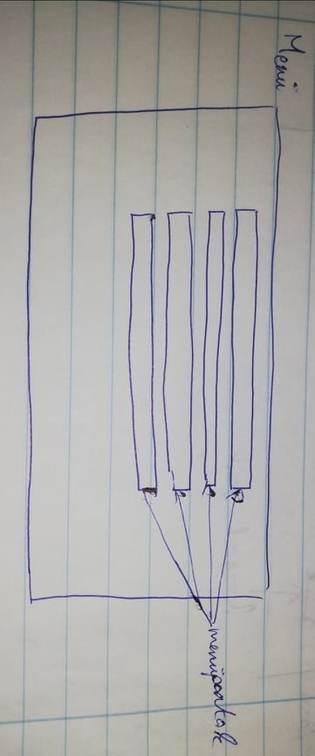

Személyes adatok megtekintése:

Itt tekintheti meg a felhasználó személyes adatait, TAJ számának megadásával.

Gyógyszerek megtekintése:

A felhasználó megtudja nézni gyógyszereit egy táblázatban.

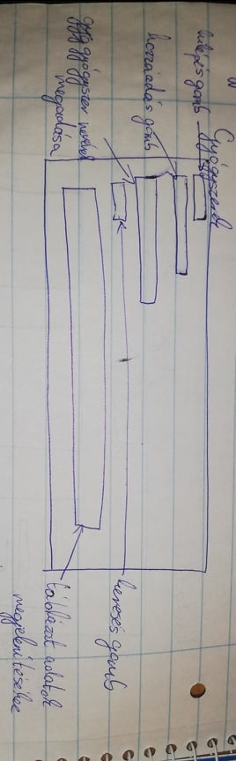

Gyógyszerek hozzáadása:

A felhasználó gyógyszereit vagy vitaminjait is hozzáadhatja az adatbázishoz.

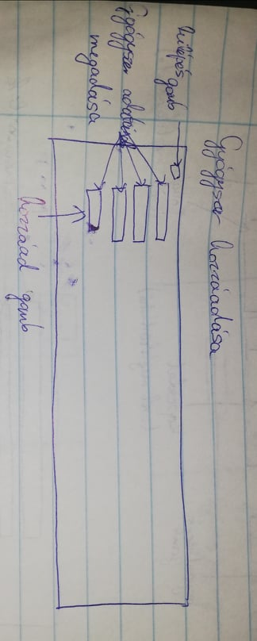

Orvosok keresése:

Orvosok adatai jelennek meg egy táblázatban.

Alkalmazott programok, nyelvek:

A webes alkalmazásunkhoz Visual Studio Code-ot használtunk és Vue.js alapú könyvtárt alkalmaztunk, amelyet JavaScript nyelven írtunk. A Visual Studio Code egy hatékony forráskódszerkesztő. A Vue.js egy JavaScript könyvtár, amely lényegesen segíti a JavaScript alapú oldalak forráskódjának megírását.

Fejlesztési folyamat:

1. Visual Studio Code-ban létrehoztuk egy Vue.js keretrendszer alapú projektet.
2. Bejelentkezés oldal elkészítése.

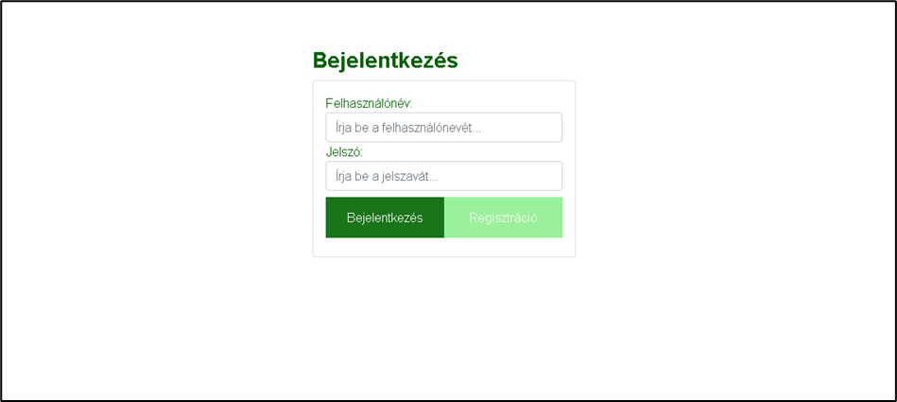

1. Regisztráció gombra kattintva egy oldalra visz amely tájékoztatja a felhasználót a regisztráció menetéről.

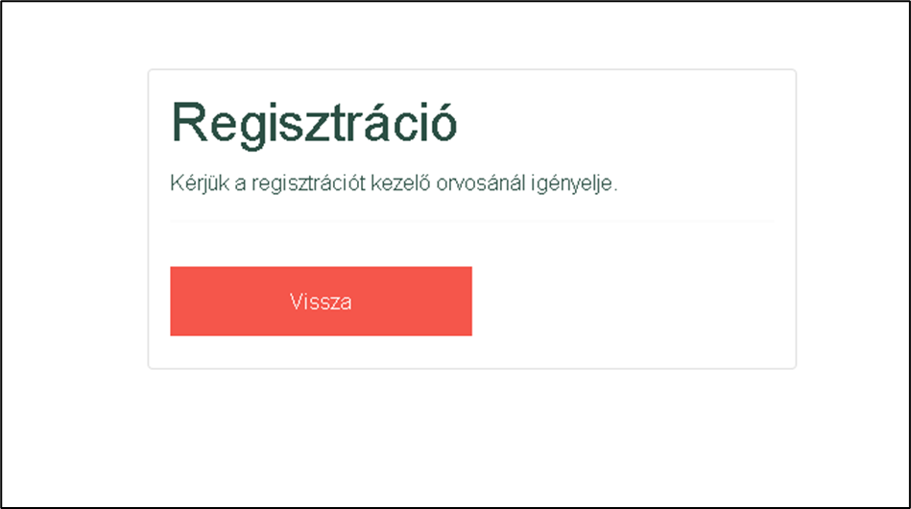

1. Sikeres bejelentkezés után a felhasználó kiválaszthatja, hogy milyen funkciót szeretne használni.

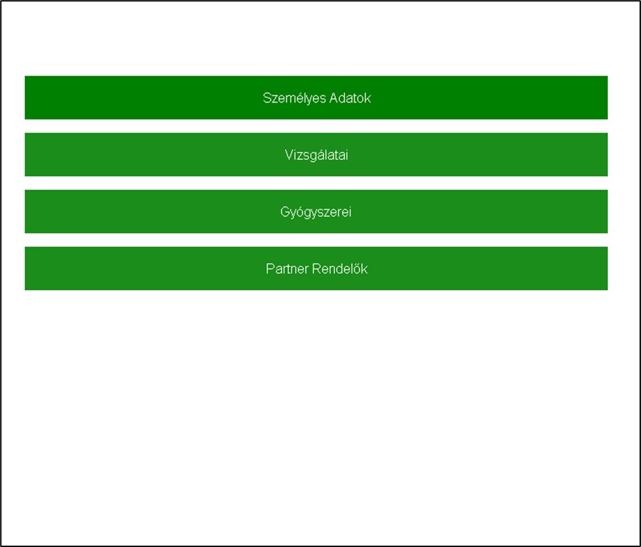

1. Személyes adatainak megtekintése TAJ szám alapján történik.

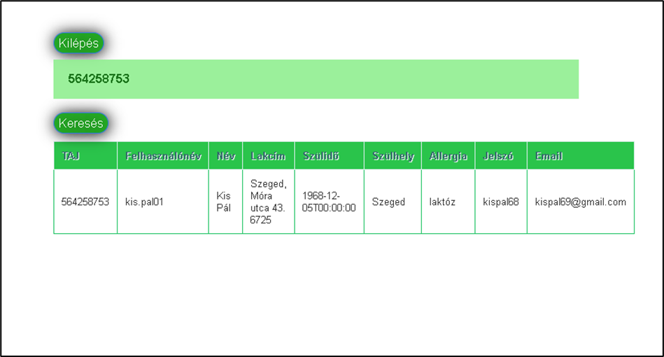

1. Gyógyszereit megtekintheti a gyógyszer nevének megadása után, itt lehetősége van a gyógyszer eltávolítására is.

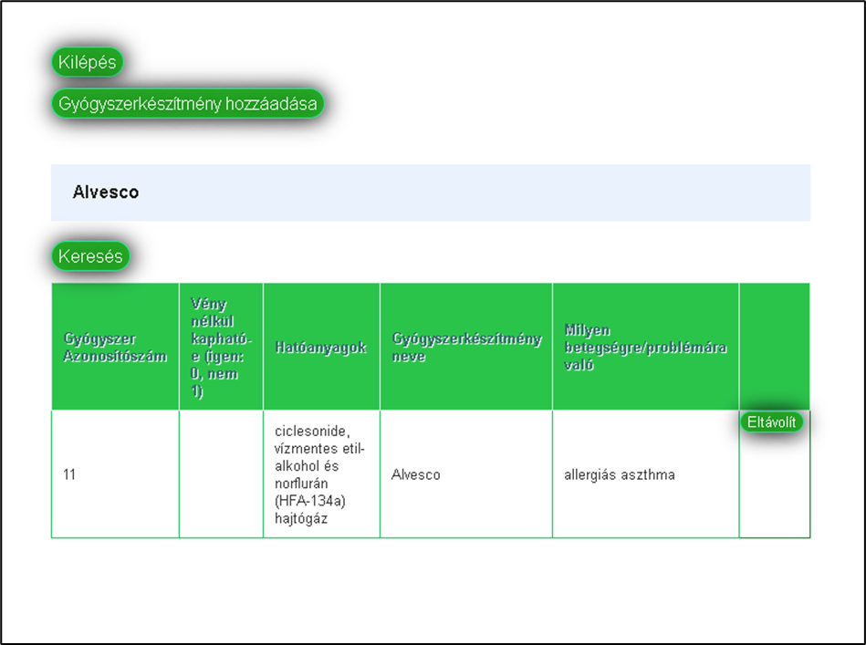

1. A felhasználó új gyógyszert is tud hozzáadni, ez a funkció azért jött létre, hogy ha a beteg vitaminokat vagy táplálékkiegészítőket szed azt is tárolhassa az adatbázisban.

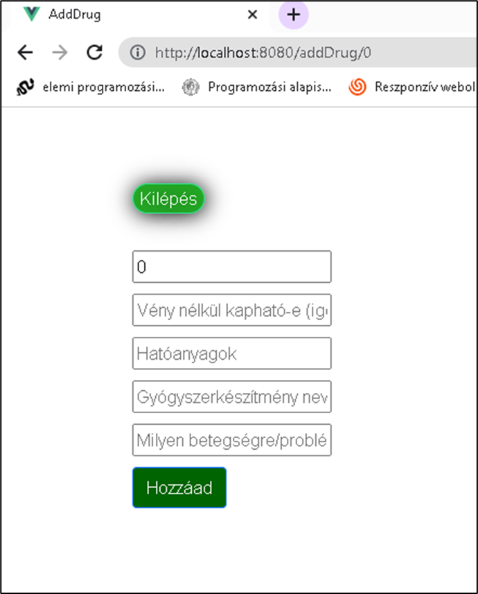

1. Orvosok adatainak megtekintése, itt megjelenik az orvos neve, rendelője és emailcíme.

*Szerző: Böröcz Evelin Tilda, Baracsi Kinga*

Web API:

Tervezési folyamat:

A Web API tervezés közben figyelembe kellett vennünk, hogy milyen funkciókat szeretnénk megvalósítani a webes alkalmazásunkban.

Alkalmazott programok, nyelvek:

Visual Studio 2019-et használtunk a API elkészítéséhez, a kódot pedig C# nyelven írtuk.

Fejlesztési folyamat:

1. A felhasználó bejelentkeztetése Basic Authentication-nel, így a felhasználót könnyen és biztonságosan be lehet léptetni a webes felületre.

1. Adatbázis lemodellezése paranccsal.

1. Minden tábla lemodellezve.

1. Repository rétegben authentikáció.

1. Kontrollerek megírása, minden kontroller a megfelelő adatokat kéri, küldi vagy éppen törli.

Szerző: Böröcz Evelin Tilda

Adatbázis:

Egyedek: Páciens, Orvos, Betegség, Gyógyszer, Vizsgálat

Tulajdonságok:

Páciens (**taj**, szul_ido, szul_hely, felhasznalonev, jelszo, nev, lakcim, allergia, email)

Orvos (**orvosID**, nev,szul_ido, szakterulet, jelszo, szul_hely, lakcim)

Betegség (**betegsegID**, tunet, betegsegnev, fertozo_e)

Gyógyszer (**gyogyszerID,** gyogyszernev, hatoanyag, veny_nelkuli_e)

Vizsgálat (**vizsgalatID,** datum, diagnozis, gyogy_napi_adag, gyogy_adagolasi_napok_szama)

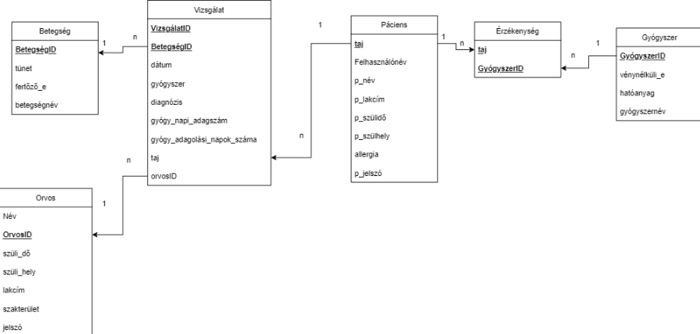

Egyedek és tulajdonságaik (adattípusok):

*Páciens*

**taj** INT – elsődleges kulcs

felhasznalonev VARCHAR(20) – UNIQUE, a páciens felhasználóneve a programhoz

p_nev VARCHAR(30) – a páciens neve

p_lakcim VARCHAR(50) – a páciens lakcíme

p_szulido DATE – a páciens születési dátuma

allergia VARCHAR(100) – a páciens allergiái

p_jelszo VARCHAR(20) – UNIQUE, a páciens jelszava

email VARCHAR(10) – UNIQUE, a páciens email-je

nehéz

adag p_szulhel

*Orvos*

**orvosID** INT – AUTO_INCREMENT – elsődleges kulcs

nev szöveg VARCHAR(30) – az orvos neve

szul_ido DATE – az orvos születési dátuma

szul_hely VARCHAR(30) – az orvos születési helye

lakcim VARCHAR(50) – az orvos lakcíme

szakterulet VARCHAR(30) – az orvos szakterülete

jelszo VARCHAR(20) – UNIQUE, az orvos jelszava

mértékegység szul_ido (

*Betegség*

**betegsegID** INT – AUTO_INCREMENT – elsődleges kulcs

tunet VARCHAR(100) – a betegség tünetei

fertozo_e BINARY(2) – a betegség fertőző-e (0: igen, 1:nem)

betegsegnev VARCHAR(30) - betegség megnevezése

felhasználónév fertozo_e (

*Gyógyszer*

**gyogyszerID** INT – AUTO_INCREMENT – elsődleges kulcs

venynelkuli_e BINARY(2) – a gyógyszer kapható-e recept nélkül (0:igen, 1:nem)

hatoanyag TEXT – a gyógyszer összetevői

gyogyszernev VARCHAR(30) – a gyógyszer neve

alapanyagID

hatoanyag (

*Vizsgálat*

**vizsgalatID** INT – AUTO_INCREMENT – elsődleges kulcs

**betegsegID** INT – idegen kulcs

datum DATE – a vizsgálat dátuma

gyogyszer VARCHAR(30)– a gyógyszer neve

diagnozis TEXT – a vizsgálat során az orvos által felállított diagnózis a páciensre

gyogy_napi_adagszam – INT – azokon a napokon amikor be kell szednie a betegnek a gyógyszert, ez tárolja a napi gyógyszer adagszámot

gyogy_adagolasi_napok_szama – INT – időintervallum, ami alatt a betegnek szednie kell a gyógyszert

taj INT – idegen kulcs

orvosID INT – idegen kulcs

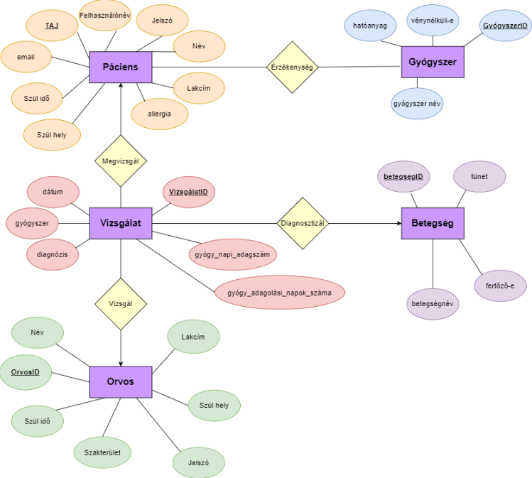

*Szerző: Baracsi Kinga, Böröcz Evelin Tilda*

GitHub:

A GitHub egy szoftverfejlesztési verziókövetési-szolgáltatás, amely a Git-en alapul. Verziókövetést és forráskódkezelést is lehetővé tesz a fejlesztők számára.

Csapatmunka:

A GitHub meglehetősen egyszerűvé és hatékonnyá teszi a csapatban történő fejlesztést, segítségével nyomon lehet követni, hogy ki milyen új fájlt adott hozzá, fejlesztést, módosítást vagy törlést hajtott végre az adott forráskódban. Amennyiben a fejlesztők egyértelmű neveket adnak branch-eiknek a csapat többi tagja könnyen be tudja azonosítani, hogy mit készített.

*Szerző: Baracsi Kinga*